Les 1: Veiligheid op school 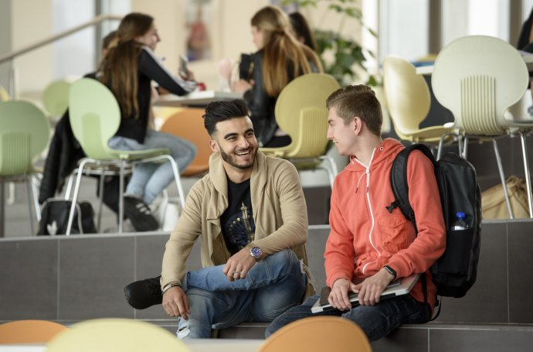

We hebben wetten en regels in Nederland. Deze moeten er voor zorgen dat we ons veilig voelen. Mensen vinden het belangrijk dat de omgeving waarin ze leven veilig is. Veilig voor ons, veilig voor onze kinderen, maar ook bijvoorbeeld veilig op school of in het verkeer.
Door ervoor te zorgen dat de het veilig is, hebben we dus bepaalde afspraken met elkaar gemaakt. Deze zijn vastgelegd in wetten en regels. Zo mag je niet door rood licht rijden en mag je bijvoorbeeld geen spullen van een ander stuk maken.
Om ervoor te zorgen dat het op school veilig is, hebben we afspraken met elkaar gemaakt. Nu kan het zijn dat wat één persoon een goede regel vindt, iemand anders het juist geen goede regel vindt.
Opdracht A. je gaat een klasgenoot interviewen. Je vraagt welke dingen hij of zij belangrijk vindt voor een veilige school. Voor het interview kun je de volgende vragen gebruiken.
- Wat betekent een veilige school voor jou?
- Wat is er nodig voor een veilige school?
- Wat doe je als iemand onveilig gedrag laat zien?
- Vindt je het makkelijk of moeilijk om iemand aan te speken als je ziet dat iets niet goed gaat?
- Als je het moeilijk vindt, hoe komt dit dan?
- Is een veilige school de verantwoordelijkheid van alleen de docenten of ook van studenten?
- Welke invloed kun jij uitoefenen voor een veilige school?
- Welke invloed hebben anderen om te zorgen voor een veilige school?
- Wat kun je samen doen om tot een veilige (school) omgeving te komen?
- Op welke manieren zou je dit ook kunnen gebruiken op je werk of stage?
- Waarom vind je dat?
Tijd: 30 minuten.
Belangrijk is dat je goed luistert in wat je klasgenoot vertelt en hier aantekeningen bij maakt. Je schrijft dus op wat je belangrijk vindt. Deze informatie heb je de volgende les nodig!
Belangrijke woorden
- Regels= dingen of afspraken die we allemaal moeten doen
- Omgeving= de buurt waar jij bijvoorbeeld woont of bent
- Vastgelegd= regels of afspraken die we met elkaar maken zijn opgeschreven
- Aantekeningen= opschrijven van belangrijke informatie

Les 2: Veiligheid op school 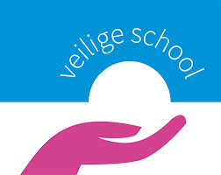

Je hebt in de eerste les een klasgenoot geïnterviewd over wat hij of zij belangrijk vindt voor een veilige school. Je hebt hier ook dingen oven opgeschreven. Het is de bedoeling dat jij nu deze informatie gaat gebruiken bij de volgende opdracht.

Opdracht. Probeer de antwoorden die je hebt gekregen uit het interview zo duidelijk mogelijk te ordenen en de belangrijkste informatie te verwerken in een presentatie. Je maakt een korte presentatie in power point met daarin de vragen en de antwoorden. Je geeft ook duidelijk je eigen mening en ook waarom je dit vindt.
Het is belangrijk dat je deze presentatie goed gaat voorbereiden. De volgende les ga jij deze presentatie laten zien aan je klasgenoten.
Tijd: 40 minuten.

Belangrijke woorden:
- Ordenen= dingen bij elkaar horen, bij elkaar zetten
- Verwerken= dingen die je hebt opgeschreven gebruiken in je presentatie
- Mening= iets dat jij vindt van iets

Les 3: Veiligheid op school

Je hebt in de tweede les een presentatie gemaakt met de informatie die je hebt gekregen uit het interview. Vandaag ga jij aan de klas vertellen wat een veilige school is volgens jou en wat er nodig is om een veilige school te zijn.
Probeer de studenten uit te dagen door vragen te stellen over de dingen die jij in je presentatie hebt geschreven. Op deze manier kun je controleren of ze goed hebben opgelet en het eens zijn met wat jij zegt.

Opdracht. Je gaat de gemaakte power point die je gemaakt hebt nu presenteren aan de klas. Hiervoor krijg je ongeveer 5 minuten de tijd voor.
Belangrijke woorden:
- Uitdagen= iemand proberen iets te laten doen dat jij wilt
- Controleren= nakijken of iets goed is
- Eens zijn= hetzelfde van iets vinden

Les 4: Onze school is veilig 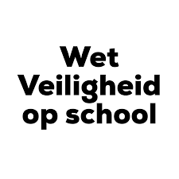

Je hebt de eerste drie lessen veel informatie gekregen over wat een veilige school is. Je hebt jouw eigen presentatie gemaakt en geluisterd naar de presentatie van je klasgenoten.
We gaan vandaag samen bedenken wat volgens jou een echte veilige school is en wat je hiervoor nodig hebt.
De docent gaat groepjes maken van 2.

Opdracht: je gaat samen met een klasgenoot regels bedenken waardoor het veiliger wordt op de school. Iedereen bedenkt 2 regels en schrijft deze op. Je bedenkt ook hoe je deze regels kunt uitvoeren én of het ook voor iedereen werkt. Je gaat na het bedenken van de regels, deze samen met de andere 2 leerlingen bespreken. Het is de bedoeling dat de feedback die je krijgt, gebruikt in het verbeteren van jouw regels.
Nu je dit gedaan hebt, kun je ook gaan nadenken of je deze regels ook op je werk of je stage zou kunnen gebruiken. Probeer dit ook mee te nemen in je plan. Uiteindelijk willen we allemaal een prettige en veilige omgeving, waar we ook zijn.
Aan het einde gaat iedere groep vertellen wat de beste veilige school kan zijn.

Belangrijke woorden:
- Uitvoeren= iets doen
- Feedback= iemand zeggen wat jij ervan vindt
- Verbeteren= iets nog beter doen

Deelgebieden binnen de dimensies kritisch denken

Doen: In dialoog spreken en luisteren naar anderen/ relevante info verzamelen
Denken: Analyseren & evalueren denken anderen/redeneren & argumenteren
Voelen: Nieuwsgierig naar omgeving/begrip & respect voor anderen

Leerdoelen.
- De student laat zien te kunnen luisteren naar anderen
- De student kan belangrijke informatie ordenen
- De student toont respect te hebben voor de mening van anderen
- De student heeft duidelijk een eigen mening en kan dit onderbouwen

